Муниципальное бюджетное дошкольное образовательное учреждение
Игринский детский сад общеразвивающего вида №6

Конспект НОД
КВН по нравственно-патриотическому воспитанию
«С чего начинается Родина»
(подготовительная группа)

Воспитатель: Маева Е.Г. (1 категория)
Филиппова В.В.

п. Игра, 2021
Тема: КВН по нравственно-патриотическому воспитанию
«С чего начинается Родина»
Цель:
Обобщить и систематизировать знания о стране, о своей малой Родине.
Задачи:
Расширять представления детей о стране, о своей малой Родине;
Продолжать знакомить с достопримечательностями родного края;
Способствовать развитию у детей интереса и желания в изучении родного края;
Развивать любознательность, самостоятельность, находчивость, умение работать в коллективе;
Воспитывать чувство гордости, любовь и уважение к России, к своей малой Родине;
Материалы и оборудование:
Музыка, мультимедиа, название команд, дидактический материал к каждому конкурсу.
Предварительная работа:
Заучивание стихов детьми, изготовление презентаций, чтение художественной литературы, экскурсия в краеведческий музей.
Ход занятия:
(Дети заходят в зал под музыку КВНа.)
Воспитатель: Добрый день, дорогие участники, гости! Сегодня мы собрались на праздник находчивости, сообразительности, соревнования и взаимопомощи.
Воспитатель: Дети, а что такое КВН?
Дети: Клуб весёлых и находчивых.
Воспитатель: Правильно. А вы у нас весёлые?
Дети: Да.
Воспитатель: А вы у нас находчивые?
Дети: Да.
Воспитатель: Есть весёлая игра,
Называется она – КВН.
Шутки, смех, вопрос, ответ –
Знает ту игру весь свет!
Что ж пора нам начинать.
Я хочу вам пожелать:
Чтобы дружными вы были,
Чтоб смеялись, не грустили,
Чтобы не было печали,
Чтоб на всё вы отвечали!
Воспитатель: Вот с таким настроем начинаем наш КВН. Но прежде, чем начать КВН послушайте песню, и вы узнаете название нашего КВНа. (Звучит песня «С чего начинается Родина?»). Оценивать ваши ответы будет уважаемое жюри. (представление жюри).
1. Кадеты школы №2
2. Кадеты школы №5
3. Шутов А.В. – член совета «Боевое братство»
Первый конкурс «Визитка».
Воспитатель: Итак, капитанам команд нужно представить свою команду.
1) Наша команда называется «Родничок» - от слова Родина (говорит капитан). Наш девиз: «Родничок хрустальный, чистый, ты водою напои и здоровьем одари» (говорит вся команда вместе).
2) Наша команда называется «Росинка» - от слова Россия (говорит капитан).
Наш девиз: «В маленькой росинке сила всей земли, капелька живая, радость подари». (говорит вся команда вместе)
Воспитатель: Молодцы! Вот какие команды у нас дружные и весёлые! Жюри оценивает конкурс – «Визитка».
Второй конкурс «Разминка»
Воспитатель: Слушайте внимательно задание. Я буду вам быстро задавать вопросы, а вы будете отвечать на них. Вопросы буду задавать по очереди каждой команде.
1.Наша страна называется – Россия;
2.Граждане России называются – Россияне;
3.Столица России – город Москва;
4.Кто президент в России – Путин Владимир Владимирович;
5.Как называется наша республика - Удмуртия
6. Как называется столица Удмуртии – Ижевск
7.Как называется наш посёлок – Игра
8.Из скольки полос состоит флаг России – из трёх (какие? – белый, синий, красный)
9.Из скольки полос состоит флаг Удмуртии – из трёх, какие?
9. Кто изображён на гербе России – (Двух главый орёл)
10.Кто изображён на гербе Удмуртии – (Девушка-птица)
11.Что является символом России – белая берёза
(Жюри подводит итоги второго конкурса «Разминка».)
«Гусарский танец»

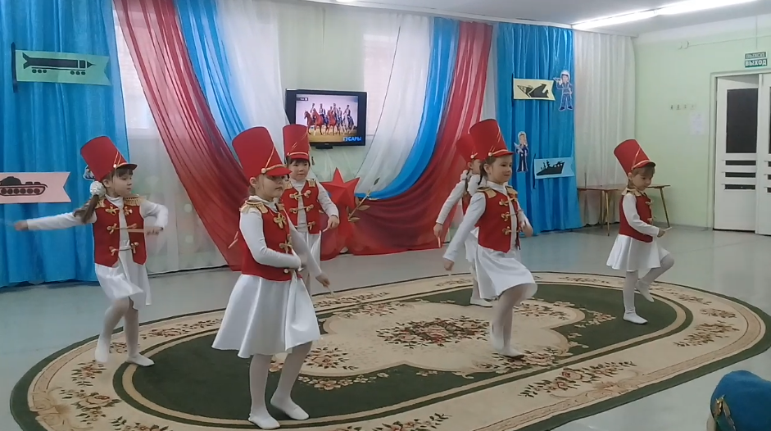
Конкурс для зрителей
«Собери картинку» - государственные символы Удмуртии и России (работа в подгруппах у столов)
Воспитатель: Кто готов, поднимите руку и расскажите, что у вас получилось. (От каждой команды по 2 ребёнка рассказывают о государственных символах).
Воспитатель: Вы очень хорошо и правильно рассказали про государственные символы. А теперь 3 конкурс, в котором члены каждой команды прочитают нам стихи о Родине. Только не забываем о том, что стихи о Родине мы читаем громко, красиво, с выражением. (Дети садятся на стульчики)
Третий конкурс «Конкурс капитанов»

Воспитатель:
Капитаны команд отгадают по картинкам достопримечательности посёлка Игра и расскажут о понравившихся достопримечательностях.
(Жюри оценивает 3 конкурс)
Четвёртый конкурс «Музыкальный» (домашнее задание)
Каждая команда готовит музыкальный номер (танец, песня)
(Жюри подводит итоги музыкального конкурса)
Пятый конкурс «Исторический»
1. Как называли воинов, которые стояли на страже нашей Руси. (богатыри, Илья Муромец, Добрыня Никитич, Леша Попович)
2. Её надевали, идя в бой. Эта одежда из металлических колец, не мешала в бою, а надёжно защищала владельца от ударов (кольчуга)
3. Он нужен для того чтобы оберегать голову владельца от ран (Шлем)
4. Какое оружие было у древних богатырей (Копье, палица, булава меч, щит)
5. Кто создал русский флот в Росси (Пётр 1)
6. Каких великих полководцев вы знаете (Презентация)
7. Как назывался солдат со времён М. Кутузова (гусар)
8. Кто напал на нашу Родину СССР (фашистская Германия)
Игра со зрителями «Закончите пословицы»
1. Родина - мать, умей за неё постоять.
2.Где кто родился, там и пригодился.
3. Родная сторона – мать, чужая – мачеха.
4. Береги Родину, как зеницу ока.
Ели дружба велика, будет Родина крепка.
6. Жить – Родине служить.
7. Человек без родины, что соловей без песни.
8. Родной край – сердцу рай.
(Жюри оценивает конкурс «исторический»)
Воспитатель:
Все вы прекрасно знаете , что 2017 год объявлен годом «Экологии». Ответьте мне пожалуйста на несколько простых вопросов:
1. Наука о бережном отношении к природе (экология)
2. Охраняемые государством территории, где запрещена охота, ягод и трав (заповедник)
3. Как называется книга, где записаны исчезающие виды животных и растений (красная книга)
Воспитатель:
Ребята, я сейчас загадаю вам загадки, и мы узнаем, чем богата наша страна. Если вы дадите правильный ответ, то он появится на нашем волшебном экране. Навострите ушки и слушайте внимательно. Первая загадка будет общая для обеих команд.
В нём растут берёзы, ёлки
В нем живут ежи и волки,
В нем есть дуб-тяжеловес,
А зовётся место…. (лес)
Воспитатель:
Правильно, наша страна богата лесами. А давайте узнаем, что растет в наших лесах!
1. Ствол белеет, шапочка зеленеет
Стоит в белой одежде
Свесив серёжки (берёза)
2. Ее всегда в лесу найдёшь-
Пойдем гулять и встретим:
Стоит колючая, как ёж,
Зимою в платье летнем (ель)
1. И на горке и под горкой
Под берёзой под елкой,
Хороводами и в ряд
В шапках молодцы стоят (грибы)
2. Листочки с глянцем
Ягодки с румянцем
А сами кусточки, не выше кочки (брусника)
Воспитатель:
Кто же является жителем наших лесов, хотите узнать?
1. Хвост пушистый,
Мех золотистый,
В лесу живёт,
В деревне кур крадёт (лиса)
2. Трав копытами касаясь,
Ходит по лесу красавец.
Ходит смело и легко,
Рога раскинув высоко. (лось)
3. Не дровосек, не плотник
А первый в лесу работник (дятел)
4. Кто днем спит, а ночью летает( сова)
Воспитатель:
Молодцы, вы дали все правильные ответы. Устали, давайте поиграем
Танец-игра «Красное лето»
(Жюри оценивают 6 конкурс «флора и фауна»)

Седьмой конкурс «Праздничный»
1. Какой праздник отмечает наша страна в мае? (День Победы)
2. Самый весёлый детский праздник? (Новый год)
3. Праздник, когда мужчины поздравляют милых дам? (8 марта)
4. На какой праздник пекут блины, и этот праздник длится целую неделю? (Масленица)
5. 23 февраля, какой праздник отмечают? (День защитника Отечества)
6. В этот праздник пекут куличи, красят яйца, ходят в церковь? (Пасха)
7. 1 апреля, какой праздник? (День смеха)
Воспитатель: На этом наш КВН подошёл к концу, и сейчас жюри объявит победителей и подведёт итог.



